Entdeckungen 4: Eroberung
Kapitel 1: Karte

20 Min | Einzelarbeit | Eine Karte analysieren | Arbeitsblatt, Lösung
Von der Entdeckung zur Eroberung

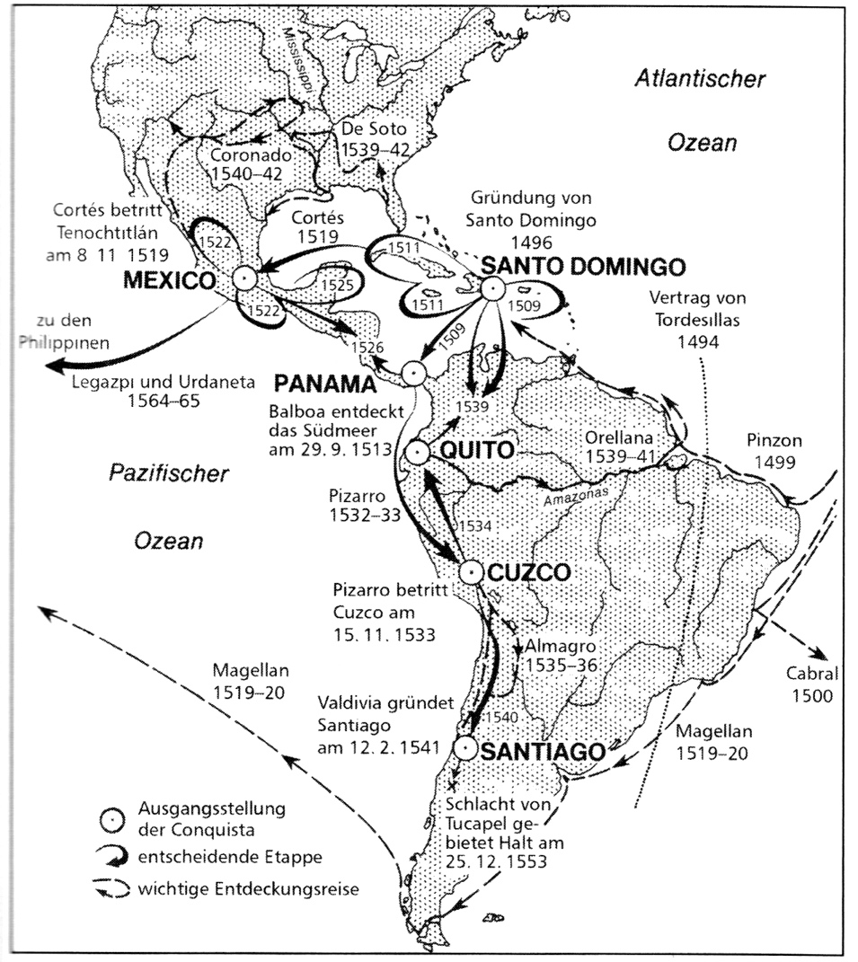
Aus: Reinhard Wolfgang: Kleine Geschichte des Kolonialismus. Stuttgart 2008, Seite 71

Die Karte stammt aus einem Fachbuch und enthält sehr viele Details. Betrachte die Karte genau und beantworte folgende teilweise kniffligen Fragen; wenn du nicht weiterweisst, darfst du auch etwas auf die Lösungen schielen.

- Welche Indio-Völker griffen die Spanier vor allem an?
- Warum wohl?
- In welcher Reihenfolge unterwarfen sie diese Völker?
- Zu welchem Zeitpunkt wurde wohl den Entdeckern klar, dass sie einen neuen Kontinent erforschten, nicht Asien?
- Warum bezeichnet man den südlichen Pazifischen Ozean auch als «Südsee»?
- Der Vertrag von Tordesillas teilte die Welt zwischen spanischen und portugiesischen Interessensphären auf. Wer machte dabei (bezogen auf Amerika) einen Gewinn und warum wohl?
- Das wichtigste landwirtschaftliche Produkt der spanischen und vor allem der portugiesischen Kolonie war und ist teilweise immer noch Zuckerrohr. Warum wohl?
- Was denkst du, wie viele Indios und Indias in den spanischen Kolonien als Folge der Eroberung weniger gelebt haben? 1492 lebten dort rund 35 Millionen.

Lösungen

1. Es waren vor allem die sesshaften Völker mit einer hochentwickelten Kultur. Vergleiche die Posten 3.4 oder 3.3.

2. Die spanischen Eroberer suchten vor allem nach Gold und Silber und fanden beides bei diesen Kulturen, die nicht ausschliesslich vom Jagen und Sammeln lebten.

3. Vom Zentrum Santo Domingo aus eroberte zuerst Cortés das Azteken- und das Mayareich (1519 und 1522), dann Pizarro das Inkareich (1532/1533) und schliesslich das Gebiet des heutigen Ecuador.

4. Die Karte gibt auf diese Frage nicht eine eindeutige Antwort. Es leuchtet aber ein, dass die Fahrten entlang der südamerikanischen Ostküste, die auf einer ganz anderen Breite als die asiatische liegt, die Vermutung aufkommen liess. Tatsächlich war es der Florentiner Amerigo Vespucci, seit 1497 die Ostküste befuhr und den Amazonas entdeckte. Daraufhin veröffentlichte er 1504 ein Buch, in dem er erstmals die Behauptung äusserte, es handle sich um einen neuen Kontinent – der dann auch nach seinem Vornamen Amerika getauft wurde.

5. Auf der Karte steht: «Balboa entdeckt das Südmeer am 29. 9. 1513». Es war der Spanier Vasco Núñez de Balboa (1475–1519, hingerichtet), der unter grossen Opfern und grausamer Behandlung der Indios und Indias die Landenge von Panama durchquerte. Von dort aus lag der Pazifische Ozean im Süden.

6. Der Vertrag von Tordesillas wurde geschlossen, als zwar die karibischen Inseln von Kolumbus entdeckt worden waren, nicht aber Südamerika. Weil Spanien in Asien nicht zuviele Gebiete preisgeben wollte, war es mit einer Teilung der Welt ungefähr entlang des 38. westlichen Längengrades einverstanden. Das später entdeckte Brasilien fiel deshalb Portugal zu (auch heute wird in Brasilien portugiesisch gesprochen). Dieses von Portugal gar nicht erstrebte Land wurde wegen seiner Zuckerrohrlieferungen die weitaus einträglichste aller Kolonien in Afrika und im Indischen Ozean!

7. Zucker war in Europa ein Mangelprodukt (siehe Posten 2.1). Deshalb zwangen die Spanier und Portugiesen diejenigen Stämme, die über keine Edelmetalle, aber über fruchtbares Land verfügten, zum Anbau von Zuckerrohr.

8. 1650 Jahre später lebten nur noch 4 Millionen Indios und Indias in den spanischen Kolonien! Das heisst, ihre Zahl hatte sich um 88 Prozent vermindert. Dies nicht vor allem infolge der Grausamkeiten, sondern wegen der aus Europa eingeschleppten Pockenkrankheit, gegen welche die Indios und Indias weniger immun waren. Ferner wurden die reinen Indios und Indias verdrängt von den Mischlingen (Mestizen), Kindern von India-Frauen und weissen Männern, die sich leicht an das tropische Klima anpassten und gegen Pocken weniger anfällig waren. Nach 1650 stieg die Zahl der Indios und Indias wieder, aber erreichte nicht mehr den Stand von 1492.

